鲁东大学共享仪器设备信息表
所在单位： 物理学院 所属实验室：原子与分子物理山东省重点实验室 存放地点：物理楼108室
仪器名称 | PLD激光蒸发镀膜系统 |  | 国 别 |  | 中国 | 资产编号 |  | 2009004807
型 号 |  | 规 格
单 价 | 240万 | 附件金额 |  |  |  | 设备总价 |  | 240万
出厂日期 | 2009-03-03 | 生产厂家 |  |  | 沈阳科学仪器研制中心有限公司
管 理 人 | 张志峰 | 联系电话 |  |  | 13853513709 |  | 电子邮箱 |  | zhfzhang@gmail.com
收费标准 | 300元/件 |  |  |  |  |  | QQ号
主要附件：  脉冲准分子激光器、外延室、电器控制系统、进样室、气体电离系统、四极质谱仪、表面清洗离子枪、小型电子束蒸发装置、激光束扫描系统、计算机控制系统等。 |  |  |  | 仪器照片  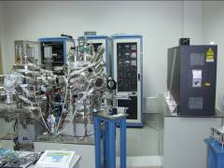
技术指标与参数：  本底极限真空优于10⁻⁸Pa |  |  |  | 功能与使用范围：  该系统可以制备各种光电、铁电、超导体、介电、巨磁阻、半导体、金属等薄膜和超晶格材料等，为探索、开发新材料、新器件及相关基础研究提供了一个强有力的平台。
负责人： 填表人：王美山
单位盖章

